Vědci zkoumají užitek čiroku v boji se suchem. Ukazuje se, že jeho správné pěstování může zemědělcům pomoci vyzrát nad kritickou situací klimatické změny

Praha, 29.5.2020 - Čirok se možná stane plodinou budoucnosti, může totiž nahradit kukuřici díky tomu, že pro svůj růst potřebuje mnohem méně vody. Je ale nutné pěstovat ho vhodnými metodami tak, aby nedocházelo k vodní erozi, protože při nedodržení těchto metod je nebezpečnou plodinou stejně jako právě kukuřice. A právě správný způsob pěstování čiroku odborníci prezentují v rámci projektu chytrá krajina, který byl podpořen Technologickou agenturou ČR (TA ČR), na lokalitě Amalie při CVPK ČZU v Praze.
I letos v rámci projektu chytré krajiny byly připraveny tři pokusné parcely na lokalitě Amalie v blízkosti Lán. Na nich bude ověřována protierozní účinnost a schopnost omezování povrchového odtoku při pěstování čiroku. „Proč zde pěstujeme právě čirok? Důvod je zřejmý: tato plodina spotřebuje na produkci kilogramu sušiny nepoměrně menší množství vody oproti kukuřici. Do budoucna vzhledem k probíhající změně klimatu lze proto očekávat, že právě čirok částečně kukuřici nahradí“, vysvětluje rektor ČZU v Praze prof. Ing. Petr Sklenička, CSc. Ovšem i čirok je, stejně jako kukuřice, řazen mezi erozně nebezpečné plodiny, a proto musí být zakládán vhodnými technologiemi omezujícími vodní erozi. Na pokusných parcelách letos odborníci ověřují hlubokou vrstevnicovou orbu, přímé setí do strniště žita a pásové zpracování strniště žita. Všechny technologie budou orientovány na svahu vrstevnicově. Jaké lze očekávat výsledky? „Můžeme je predikovat z pokusů provedených na lokalitě v loňském roce, kdy byla ověřována orba a pásové zpracování ve vojtěšce. Obě technologie byly orientované po spádnici. Mezi oběma agrotechnickými postupy se ukázal zásadní rozdíl v množství erodované půdy, která se usadila v sedimentačních jímkách na konci pokusných ploch (obr. 1 a2)“, popisuje metodu Ing. Jan Vopravil, Ph.D. z Výzkumného ústavu meliorací a ochrany půdy, v.v.i. Ukázalo se, že technologie pásového zpracování prokázala výrazný protierozní účinek v důsledku přítomnosti velkého množství rostlinných zbytků na povrchu. Zároveň při nižších srážkových úhrnech a úhrnech s dlouhou dobou trvání dokázala i zásadně minimalizovat vznik povrchového odtoku (graf 1). „Často doporučovaná orba v našich pokusech neobstála ani z jednoho sledovaného hlediska. Proto pro zakládání erozně nebezpečných plodin na sklonitých pozemcích se z našeho pohledu nejeví perspektivně“, dodává Jan Vopravil. Snahou uvedených pracovišť je, aby se tyto metody dostávaly do praxe s podporou Ministerstva zemědělství ČR tak, aby účinně pomáhaly se suchem v České republice, neboť se dá předpokládat, že se situace v tomto směru v nejbližších létech nezlepší.

Centrum pro vodu, půdu a krajinu při ČZU v Praze:
---------------------------------------------------------------------------------------------------------------------------Centrum pro vodu, půdu a krajinu vzniklo v létě 2018 při České zemědělské univerzitě v Praze a sestává z jednotlivých úzce kooperujících odborných týmů, které mapují celou šíři problematiky klimatické změny a adaptace na ni. Zaměření dílčích týmů centra začíná u predikce klimatických změn a jejich dopadu na společnost, zahrnuje vlivy klimatických změn na půdu, vodní zdroje, jednotlivé složky krajiny (např. lesní společenstva, agroekosystémy), resp. krajinu jako celek a končí návrhem konkrétních komplexních adaptačních nebo mitigačních opatření. Základní odborné týmy centra se rekrutují z ČZU, avšak spolupracují s řadou dalších institucí z ČR (např. VÚMOP, VÚV) i ze zahraničí (např. z Izraele, USA, Nizozemí, Německa).
Centrum vzniklo za účelem účinnějšího boje se suchem a povodněmi na poli výzkumu, vzdělávání, projekce i realizací krajin adaptovaných na podmínky klimatických změn. Centrum spojuje relevantní pracoviště ČZU v Praze napříč fakultami a věcně se propojuje s významnými výzkumnými nebo projekčními pracovišti neakademického charakteru. Z hlediska odborností je centrum koncipováno jako multidisciplinární, jsou zde zastoupeny disciplíny jako je: klimatologie, hydrologie, pedologie, hydropedologie, hydromeliorace (odvodnění a závlahy), vodní hospodářství, čištění vod, biotechnické úpravy krajiny, zemědělství, lesní hospodářství, agrolesnictví, územní plánování, ekonomické disciplíny, IT (informační technologie), GIS (geografické informační systémy) a DPZ (dálkový průzkum Země) a další.
---------------------------------------------------------------------------------------------------------------------------

Obr. 1: Naplněná sedimentační nádrž po přívalovém dešti jasně potvrzuje vysokou erozní náchylnost varianty pěstování čiroku při konvenční orbě a tedy nevhodnost této kombinace na erozně ohrožených svazích.
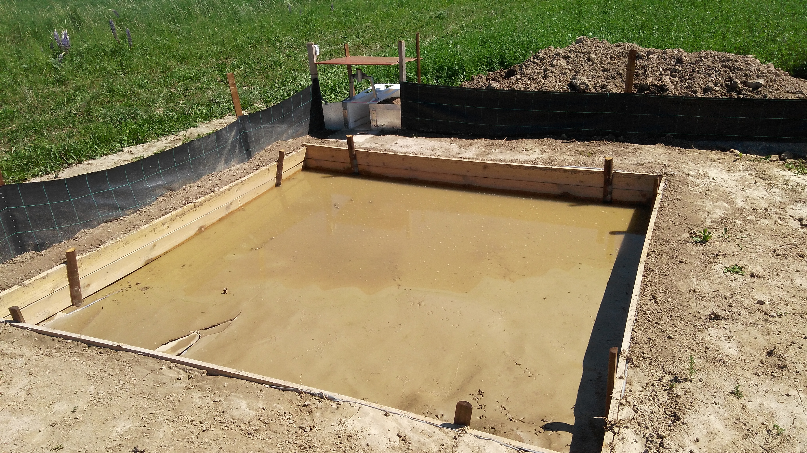

Obr. 2: Čistá sedimentační nádrž pouze se zadrženou srážkovou vodou z přívalového deště u varianty pěstování čiroku s pásovým zpracováním půdy prokazuje vhodnost této kombinace i na některých erozně ohrožených pozemcích.
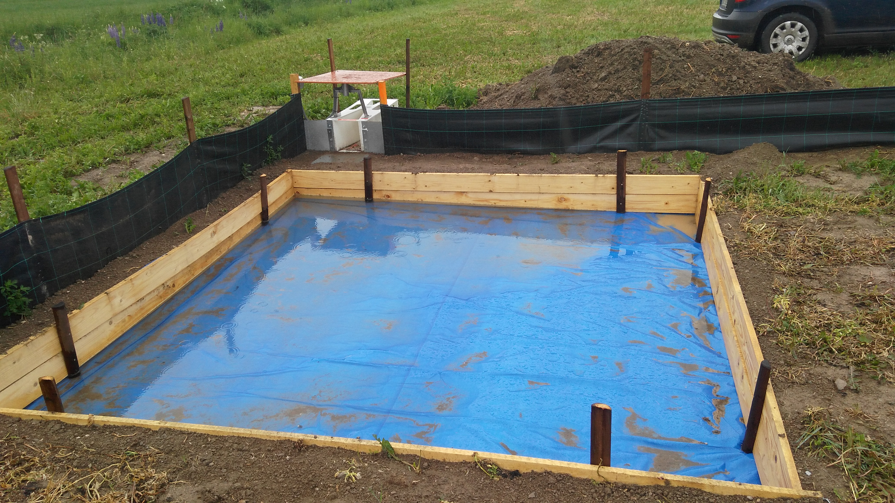

Graf 1.: Průběh srážek a odtoková odezva dvou testovaných variant pěstování čiroku na erozně ohroženém svahu.
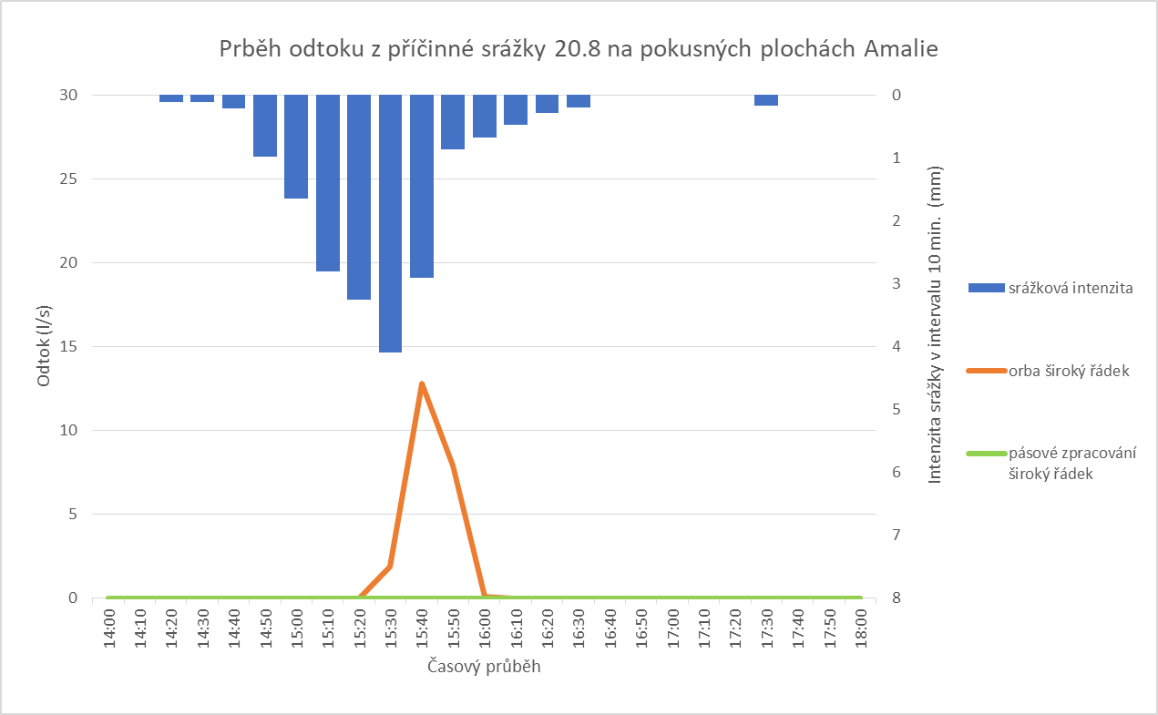

Obr. 3: Pásové zpracování pozemku

Obr. 4: Při pracovní operaci je možné zapravovat hnojivo

Česká zemědělská univerzita v Praze:

ČZU je čtvrtou až pátou největší univerzitou v ČR. Spojuje v sobě stodesetiletou tradici s nejmodernějšími technologiemi, progresivní vědou a výzkumem v oblasti zemědělství a lesnictví, ekologie a životního prostředí, technologií a techniky, ekonomie a managementu. Moderně vybavené laboratoře se špičkovým zázemím, včetně školních podniků, umožňují vynikající vzdělávání s možností osobního růstu, včetně zapojení do vědeckých projektů doma i v zahraničí. ČZU zajišťuje kompletní vysokoškolské studium, letní školy, speciální kurzy, univerzitu třetího věku. Podle mezinárodních žebříčků univerzita patří k nejlepším 3 procentům na světě. V roce 2019 se ČZU se stala 31. nejekologičtější univerzitou na světě díky umístění v žebříčku UI Green Metric World University
Rankings. V žebříčku Times Higher Education World University Ranking se v roce 2018 umístila na 801.–1000. místě na světě a na 4. místě ze 14 hodnocených českých univerzit.

Kontakt pro novináře:
Karla Mráčková, tisková mluvčí ČZU, +420 603 203 703; mrackovak@rektorat.czu.cz

